**Matemática Financeira / Grandezas Proporcionais e Regras de Três**

**Questão-01 (227818) - (ENEM MEC/2022)**

Um borrifador de atuação automática libera, a cada acionamento, uma mesma quantidade de inseticida. O recipiente desse produto, quando cheio, contém 360 mL de inseticida, que duram 60 dias se o borrifador permanecer ligado ininterruptamente e for acionado a cada 48 minutos.

A quantidade de inseticida que é liberada a cada acionamento do borrifador, em mililitro, é

a$ 0,125.

b$ 0,200.

c$ 4,800.

d$ 6,000.

e$ 12,000.

**w$ B**

**Matemática Financeira / Grandezas Proporcionais e Regras de Três**

**Questão-02 (227819) - (ENEM MEC/2022)**

Definem-se o dia e o ano de um planeta de um sistema solar como sendo, respectivamente, o tempo que o planeta leva para dar 1 volta completa em torno de seu próprio eixo de rotação e o tempo para dar 1 volta completa em torno de seu Sol.

Suponha que exista um planeta Z, em algum sistema solar, onde um dia corresponda a 73 dias terrestres e que 2 de seus anos correspondam a 1 ano terrestre. Considere que 1 ano terrestre tem 365 de seus dias.

No planeta Z, seu ano corresponderia a quantos de seus dias?

a$ 2,5

b$ 10,0

c$ 730,0

d$ 13 322,5

e$ 53 290,0

**w$ A**

**Matemática Financeira / Grandezas Proporcionais e Regras de Três**

**Questão-03 (227824) - (ENEM MEC/2022)**

No período de 2005 a 2013, o valor de venda dos imóveis em uma cidade apresentou alta, o que resultou no aumento dos aluguéis. Os gráficos apresentam a evolução desses valores, para um mesmo imóvel, no mercado imobiliário dessa cidade. [IMG]

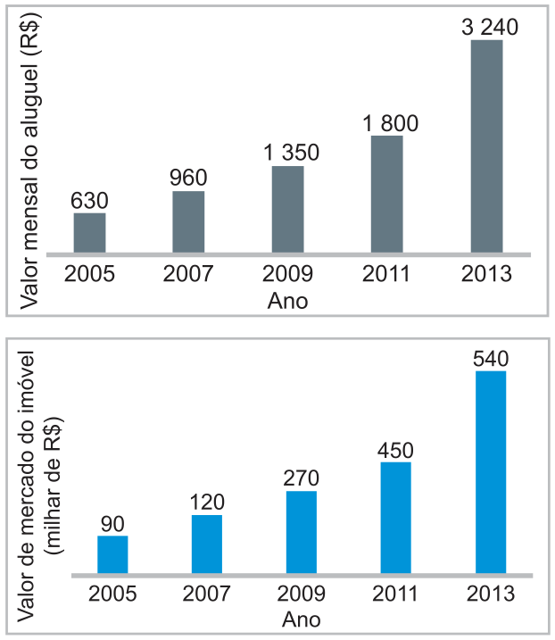

A rentabilidade do aluguel de um imóvel é calculada pela razão entre o valor mensal de aluguel e o valor de mercado desse imóvel.

Com base nos dados fornecidos, em que ano a rentabilidade do aluguel foi maior?

a$ 2005

b$ 2007

c$ 2009

d$ 2011

e$ 2013

**w$ B**

**Matemática Financeira / Grandezas Proporcionais e Regras de Três**

**Questão-04 (227827) - (ENEM MEC/2022)**

Uma pessoa precisa contratar um operário para fazer um serviço em sua casa. Para isso, ela postou um anúncio em uma rede social.

Cinco pessoas responderam informando preços por hora trabalhada, gasto diário com transporte e tempo necessário para conclusão do serviço, conforme valores apresentados no quadro. [IMG]

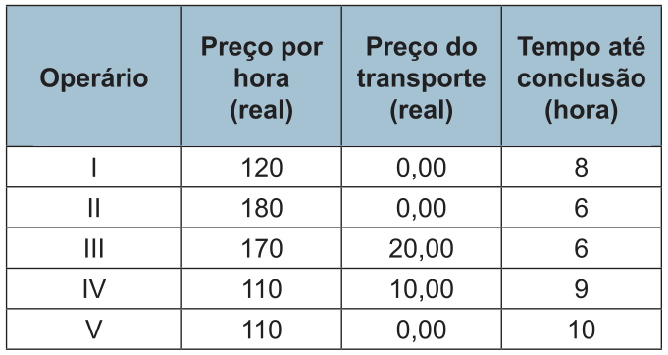

Se a pessoa pretende gastar o mínimo possível com essa contratação, irá contratar o operário

a$ I.

b$ II.

c$ III.

d$ IV.

e$ V.

**w$ A**

**Matemática Financeira / Grandezas Proporcionais e Regras de Três**

**Questão-05 (227835) - (ENEM MEC/2022)**

O pacote básico de um jogo para smartphone, que é vendido a R$ 50,00, contém 2 000 gemas e 100 000 moedas de ouro, que são itens utilizáveis nesse jogo.

A empresa que comercializa esse jogo decidiu criar um pacote especial que será vendido a R$ 100,00 e que se diferenciará do pacote básico por apresentar maiores quantidades de gemas e moedas de ouro. Para estimular as vendas desse novo pacote, a empresa decidiu inserir nele 6 000 gemas a mais, em relação ao que o cliente teria caso optasse por comprar, com a mesma quantia, dois pacotes básicos.

A quantidade de moedas de ouro que a empresa deverá inserir ao pacote especial, para que seja mantida a mesma proporção existente entre as quantidades de gemas e de moedas de ouro contidas no pacote básico, é

a$ 50 000.

b$ 100 000.

c$ 200 000.

d$ 300 000.

e$ 400 000.

**w$ E**

**Matemática Financeira / Grandezas Proporcionais e Regras de Três**

**Questão-06 (227841) - (ENEM MEC/2022)**

Um casal está reformando a cozinha de casa e decidiu comprar um refrigerador novo. Observando a planta da nova cozinha, desenhada na escala de 1 : 50, notaram que o espaço destinado ao refrigerador tinha 3,8 cm de altura e 1,6 cm de largura. Eles sabem que os fabricantes de refrigeradores indicam que, para um bom funcionamento e fácil manejo na limpeza, esses eletrodomésticos devem ser colocados em espaços que permitam uma distância de, pelo menos, 10 cm de outros móveis ou paredes, tanto na parte superior quanto nas laterais. O casal comprou um refrigerador que caberia no local a ele destinado na nova cozinha, seguindo as instruções do fabricante.

Esse refrigerador tem altura e largura máximas, em metro, respectivamente, iguais a

a$ 1,80 e 0,60.

b$ 1,80 e 0,70.

c$ 1,90 e 0,80.

d$ 2,00 e 0,90.

e$ 2,00 e 1,00.

**w$ A**